УТВЕРЖДЕНО
Заместитель Министра образования Республики Беларусь,
заместитель председателя
оргкомитета заключительного
этапа республиканской олимпиады

В.А. Будкевич

Краткость – сестра таланта
Тур 2, задача 1

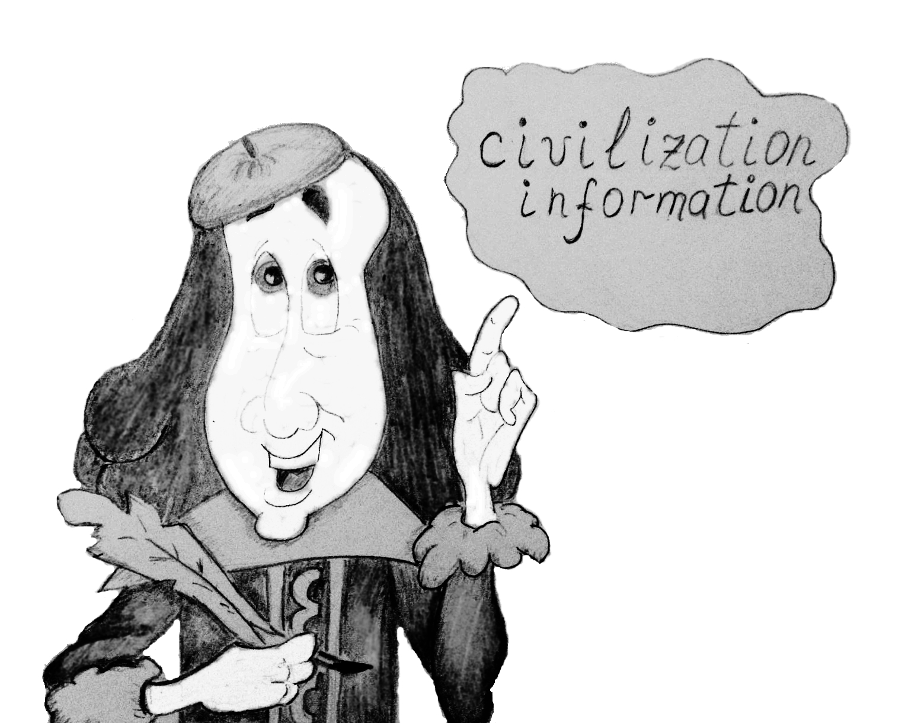
В Байтландии стало модно сочинять стихи. Начинающий поэт Иннокентий считает, что он еще недостаточно опытен, и поэтому увлекся написанием стихов, состоящих из двух слов (двухсловных стихов).
Не все двухсловные стихи одинаково красивы. Красота двухсловного стиха зависит от того, насколько рифмичны два его слова. Рифмой двух слов назовем максимальную по длине строку, которой заканчиваются оба слова. Рифма может совпадать с одним из слов. Рифмичностью двух слов будем называть длину их рифмы. Некоторые слова могут не рифмоваться, в этом случае их рифмичность равна нулю.
Иннокентий написал стихотворение, состоящее из двух слов s и t. Помогите ему найти рифмичность стиха.

Входные данные
Первая строка входного файла содержит строковую величину s (1 ≤ |s| ≤ 10⁵) – первое слово из стиха, сочиненного Иннокентием.
Вторая строка содержит строковую величину t (1 ≤ |t| ≤ 10⁵) – второе слово из стиха.
Величины s и t состоят только из строчных букв латинского алфавита.

Выходные данные
Единственная строка выходного файла должна содержать одно целое число – рифмичность сочиненного стиха.

input.txt | output.txt | Пояснение
civilization  information | 5 | Рифма этих слов - «ation». Поэтому рифмичность равна 5.
xcwgf  zxqfd | 0 | Слова xcwgf и zxqfd не рифмуются, поэтому рифмичность равна 0.

